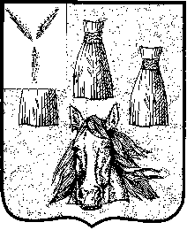

АДМИНИСТРАЦИЯ
Самойловского муниципального района Саратовской области

ПОСТАНОВЛЕНИЕ

14.02.2024. № 93

О внесении изменений в постановление администрации Самойловского муниципального района от 31.05.2021. №358 «Об образовании избирательных участков, участков референдума для проведения голосования и подсчета голосов избирателей, участников референдума на выборах, референдумах, проводимых на территории Самойловского муниципального района Саратовской области»

В связи с изменением номера телефона на избирательном участке №1405

ПОСТАНОВЛЯЮ:

1. Внести следующие изменения в постановление администрации Самойловского муниципального района от 31.05.2021. №358 «Об образовании избирательных участков, участков референдума для проведения голосования и подсчета голосов избирателей, участников референдума на выборах, референдумах, проводимых на территории Самойловского муниципального района Саратовской области»:
1.1. в абзаце 11 приложения к постановлению слова «Телефон: 89279115391» заменить на «Телефон: 89878262566».
2. Настоящее постановление обнародовать 14.02.2024 г. в специальных местах обнародования и разместить на официальном сайте администрации Самойловского муниципального района Саратовской области в сети Интернет http://sam64.ru/.
3. Настоящее постановление вступает в силу со дня официального обнародования.

Глава Самойловского  муниципального района  Саратовской области |  | М.А. Мельников

